Министерство культуры Российской Федерации

Управление культуры Белгородской области

Государственное бюджетное образовательное учреждение высшего образования «Белгородский государственный институт искусств и культуры»

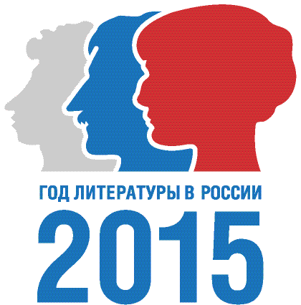

**Программа семинара «Литературное творчество России в XXI веке»**

**(Белгород, 14 октября 2015 г.)**



Белгород 2015

**Цель семинара** – общественное и экспертное обсуждение результатов научно-исследовательской работы «Литературное творчество России в XXI веке».

**Цели и задачи выполнения работ:** выполнение пункта 23 Плана мероприятий Года литературы (В соответствии с Указом Президента Российской Федерации от 12.12.2014 № 426 «О проведении в Российской Федерации Года литературы»).

**В ходе реализации проекта были решены следующие задачи:**

– исследовать вопросы становления и развития отечественной литературы XXI века;

– исследовать основные эстетические запросы читателей;

– исследовать вопросы развития современной прозы и поэзии;

– изучить влияние рыночных технологий на современный литературный процесс.

**Руководитель научно-исследовательской работы** – Игнатова Ирина Борисовна, ректор ГБОУ ВО «Белгородский государственный институт искусств и культуры», доктор педагогических наук, профессор, академик Петровской Академии наук и искусств, почётный работник высшего профессионального образования РФ, заслуженный работник высшей школы РФ, председатель регионального отделения общероссийской общественной организации «Всероссийское педагогическое собрание».

**Организационный комитет семинара:**

1. ***Борисов Сергей Николаевич*** – доктор философских наук, профессор, проректор по научно-исследовательской и инновационной деятельности БГИИК.
2. ***Курганский Сергей Иванович*** – доктор педагогических наук, профессор, начальник Управления культуры Белгородской области.
3. ***Гричаникова Ирина Александровна*** – кандидат социологических наук, доцент, начальник управления образования администрации г. Белгорода.
4. ***Туранина Неонила Альфредовна*** – доктор филологических наук, профессор, заведующая кафедрой издательского дела и библиотековедения БГИИК.
5. ***Колесникова Ирина Геннадьевна*** – кандидат филологических наук, доцент кафедры издательского дела и библиотековедения, начальник отдела по организации и сопровождению НИР БГИИК.
6. ***Кулюпина Галина Алексеевна*** – кандидат филологических наук, доцент кафедры издательского дела и библиотековедения БГИИК.
7. ***Мурашко Ольга Юрьевна*** – кандидат педагогических наук, доцент кафедры издательского дела и библиотековедения БГИИК.
8. ***Заманова Ирина Федосеевна*** – кандидат филологических наук, доцент кафедры издательского дела и библиотековедения БГИИК.
9. ***Белогорцева Ирина Евгеньевна*** – кандидат педагогических наук, доцент, начальник научно-исследовательского управления БГИИК.

**Эксперты-докладчики:**

1. ***Курганский Сергей Иванович*** – доктор педагогических наук, профессор, начальник Управления культуры Белгородской области.
2. ***Ганичев Валерий Николаевич*** – доктор исторических наук, профессор, академик, Председатель Правления Союза писателей России, заслуженный работник культуры, член Общественной палаты Российской Федерации, заместитель главы Всемирного Русского Народного Собора.
3. ***Галиченко Сергей Викторович*** – директор издательства РОСА, председатель Российского общества современных авторов.
4. ***Петрова Татьяна Владимировна*** – директор Государственного казенного учреждения культуры «Белгородская государственная детская библиотека А.А. Лиханова».
5. ***Тимошкина Екатерина Николаевна*** – кандидат педагогических наук, главный библиотекарь отдела научно-методической и научно-исследовательской работы ГБУК г. Москвы  «Центральная универсальная научная библиотека им. Н. А. Некрасова».
6. ***Половнева Марина Владимировна*** – кандидат филологических наук, доцент, Белгородский государственный научно-исследовательский университет.
7. ***Ольхова Оксана Николаевна*** – учитель русского языка и литературы общеобразовательной школы №41 г. Белгорода.

***Участники семинара – представители учреждений культуры и науки.***

***Ход семинара:***

***Игнатова Ирина Борисовна*** – приветственное слово участникам семинара. Представление основных результатов проведения научно-исследовательской работы «Литературное творчество России в XXI веке». Презентация материалов отчета.

***Курганский Сергей Иванович*** – приветственное слово участникам семинара. Анализ представленных материалов. Оценка научно-исследовательской работы «Литературное творчество России в XXI веке».

***Выступление экспертов-докладчиков:***

***Ганичев Валерий Николаевич*** – экспертное заключение по научно-исследовательской работе «Литературное творчество России в XXI веке».

***Галиченко Сергей Викторович*** – экспертное заключение по научно-исследовательской работе «Литературное творчество России в XXI веке».

***Петрова Татьяна Владимировна*** – экспертное заключение по научно-исследовательской работе «Литературное творчество России в XXI веке».

***Тимошкина Екатерина Николаевна*** – экспертное заключение по научно-исследовательской работе «Литературное творчество России в XXI веке».

***Половнева Марина Владимировна*** – экспертное заключение по научно-исследовательской работе «Литературное творчество России в XXI веке».

***Ольхова Оксана Николаевна*** – экспертное заключение по научно-исследовательской работе «Литературное творчество России в XXI веке».

***Дискуссия. Обсуждение итогов и результатов научно-исследовательской работы   
«Литературное творчество России в XXI веке».***